原始数据和复杂数据的区别
【参考：http://www.cnblogs.com/xiaohuochai/p/5108837.html】

前言：JavaScript的数据类型可以分为两种：原始类型和引用类型。原始类型也被称做基本类型或简单类型，JavaScript基本数据类型包括Undefined、Null、Boolean、String和Number五种，而引用类型也称为复杂类型，在JavaScript中是Object。与此相对应，他们的值也分别被称为原始值和复杂值。

原始值和复杂值特性比较：

原始值：
原始值是表示JavaScript中可用的数据或信息的最底层形式或最简单形式。原始类型的值被称为原始值，是因为他们是不可细化的。也就是说，数字是数字，字符是字符，布尔值则是true或false，Null就是null，Undefined就是undefined。这些值本身很简单，不能表示由其他值组成的值。
原始值最明显的特征是不可更改，任何地方都无法更改一个原始值：
var s= 'hello';
s.toUpperCase();
console.log(s);//'hello'

复杂值：
复杂值可以由很多不同类型的JavaScript对象组成，复杂对象其在内存中的大小是未知的，因为复杂对象可以包含任何值，而不是一个特定的已知值。
对象和原始值不同，它们是可变的，它们的值是可修改的。
var o = {x:1};
o.x = 2;
o.y = 3;

原始值和复杂值存储方式比较：

原始值存储在栈中：
因为原始值占据空间固定，是简单的数据段，为了便于提升变量查询速度，将其存储在栈中。
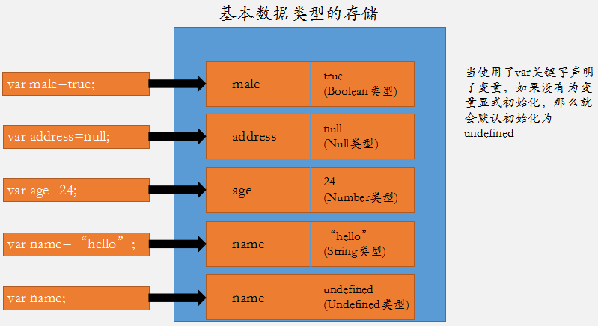

复杂值存储在堆中：
由于复杂值的大小会改变，所以不能将其存放在栈中，否则会降低变量查询速度，因此将其存储在堆中，存储在变量中的值是一个指针，指向存储对象的内存处。
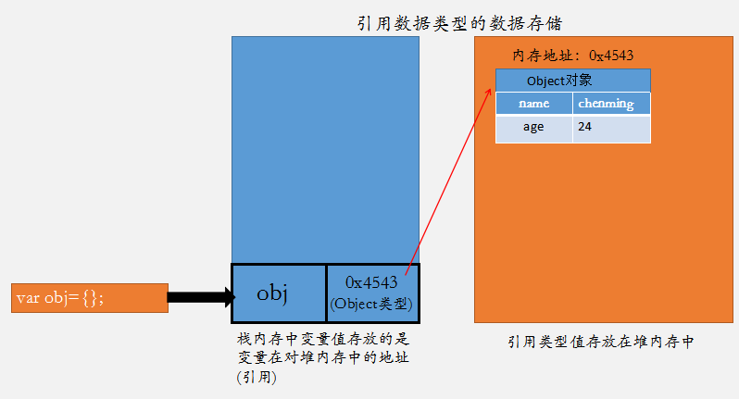

原始值和复杂值访问方式比较：

原始值按值访问：
原始值是作为不可细化的值进行存储和操作的，引用他们会转移其值。

复杂值按引用访问：
复杂值是通过引用进行存储和操作的，而不是实际的值，创建一个包含复杂对象的变量时，其值是内存中的一个引用地址。引用一个复杂对象时，使用它的名称（即变量或对象属性）通过内存中的引用地址获取该对象值。

原始值和复杂值比较方式比较：

原始值采用值比较：
var u1;
var u2 = undefined;
console.log("u1==u2? " + (u1 == u2)); //u1==u2? true

var n1 = null;
var n2 = null;
console.log("n1==n2? " + (n1==n2)); //n1==n2? true

var b1 = false;
var b2 = true;
var b3 = false;
console.log("b1==b2? " + (b1 == b2)); //b1==b2? false
console.log("b1==b3? " + (b1 == b3)); //b1==b3? true
console.log("b2==b3? " + (b2 == b3)); //b2==b3? false

var s1 = "chenming"
var s2 = "chenming";
console.log("s1==s2? " + (s1 == s2)); //s1==s2? true

var num1 = 12;
var num2 = 12.0;
console.log("num1==num2? " + (num1==num2)); //num1==num2? true

复杂值采用引用比较：
复杂值只有在引用相同的对象（即有相同的地址）时才相等。即使是包含相同对象的两个变量也彼此不相等，因为他们并不是指向同一个对象。
var obj1 = {“name”：“chenming”，age：“24”};
var obj2 = {“name”：“chenming”，age：“24”};
console.log("obj1==obj2? " + (obj1 == obj2)); //obj1==obj2? false
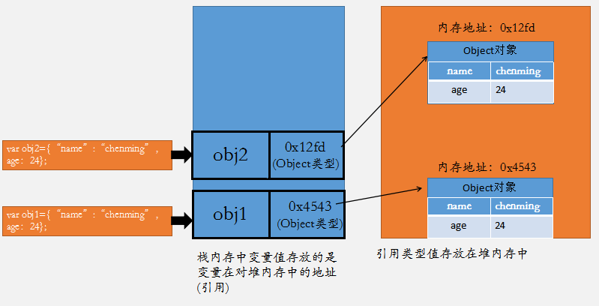
var obj3 = {"name":"chenming",age:24};
var obj4 = obj3;
console.log("obj3==obj4? " + (obj3 == obj4)); //obj3==obj4? true
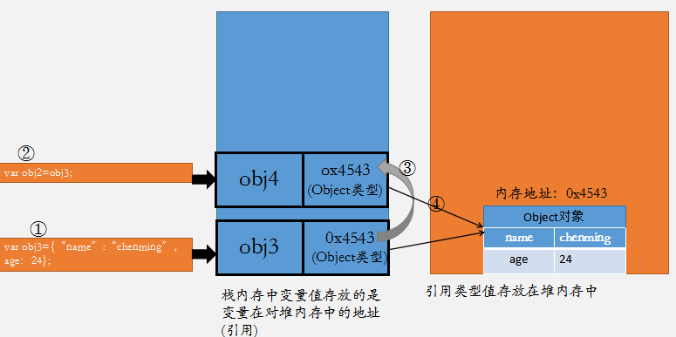

动态属性：
对于复杂值，可以为其添加属性和方法，也可以改变和删除其属性和方法；但简单值不可以添加属性和方法。
复杂值支持动态对象属性，因为我们可以定义对象，然后创建引用，再更新对象，并且所有指向该对象的变量都会获得更新。一个新变量指向现有的复杂值对象，并没有复制对象。这就是复杂值有时被称为引用值的原因，复杂值可以根据需求有任意多个引用，即使对象改变，他们也总是指向同一个对象。

